****************************************************************************************

**GREP & SED**

Fonctionnement de "grep" :

Grep a un rôle de filtre. Il va "localiser" ce qui est mis en paramètre juste après de cette manière :

*grep "\(motAtrouver\)"*

Par exemple :

« Quousque tandem abutere, Catilina, patientia nostra?  
Quamdiu etiam furor iste tuus nos eludet?  
Quem ad finem sese effrenata jactabit audacia? »

Si j’applique à ce texte :

*grep « \(furor\) »*

grep va filtrer jusqu’à parvenir à ce mot.

Fonctionnement de « sed » :

Sed permet de remplacer, substituer, supprimer…

On peut ajouter la fonction e pour appliquer une série de commande.

Par exemple :

«  Bonjour ! »

Si j’applique à ce texte :

*sed 's/^[ \t]*//g'*

Alors tous les espaces en début de ligne seront supprimés.

On obtiendra alors :

« Bonjour ! »

s/ est appelé « subsrat » et permet de supprimer des éléments.

Cependant g/ ici n’est pas indispensable car il permet à la fonction de ne pas s’arrêter au premier espace.

Autre exemple :

Si je souhaite remplacer une lettre ou un mot par un autre.

Solution de ce type :

*sed 's/[Expression régulière]/[Texte de remplacement]/g' [fichier]*

« Quousque tandem abutere, Catilina, patientia nostra?  
Quamdiu etiam furor iste tuus nos eludet?  
Quem ad finem sese effrenata jactabit audacia? »

*cat test.txt | sed 's/f/aaaaaa/g'*

On obtient ceci :

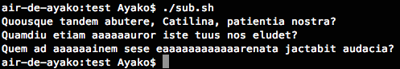

Autres utilisations de sed :

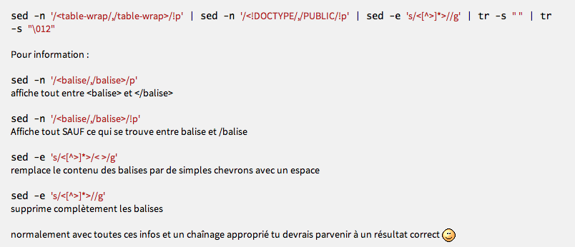

Très souvent « sed » et « grep » sont utilisés en même temps. En effet, il permet de localiser des séquences de caractères par exemple pour appliquer une action de sed.

****************************************************************************************